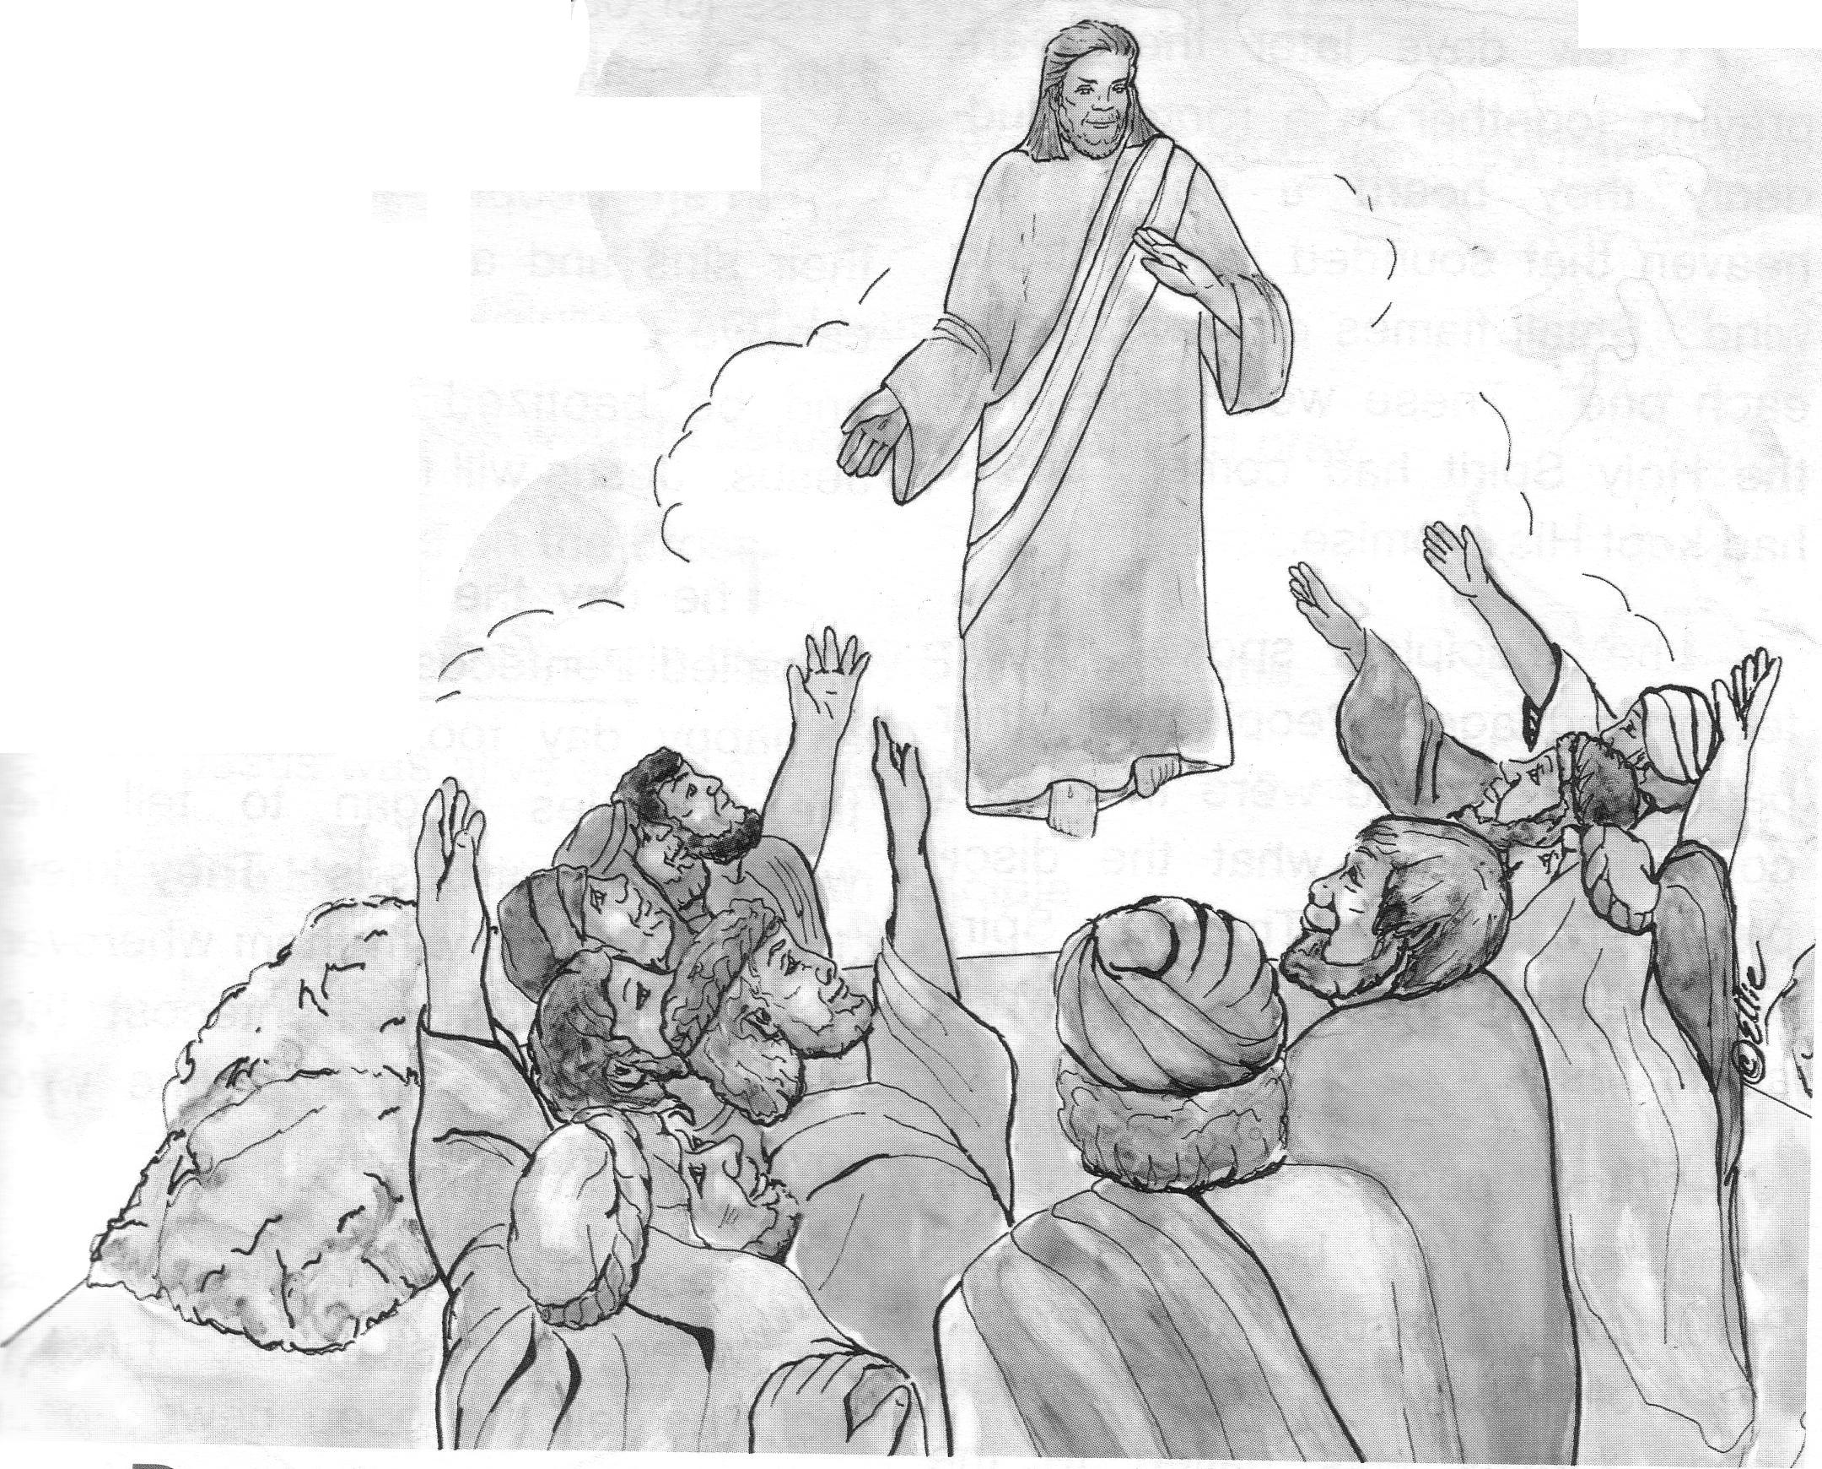
Los Diez Mandamientos 3 Lección 12
¡Cuenta las Buenas
Noticias!
Lectura Bíblica
S. Lucas 24:44-53
Hechos 2:1-41

Palabras Claves

Espíritu Santo
arrepentirse
Pentecostés

¿Te acuerdas por qué el Día de la Resurrección es el día más feliz de todos? Porque Cristo volvió a vivir, justo como había dicho.

Los discípulos no entendían todo lo que había pasado. Pero Cristo vino y les mostró que Él sí estaba vivo. Habló con ellos y les ayudó a entender por qué había muerto y vuelto a vivir. Dijo, “Todo pasó como Dios lo planeó. Tuve que sufrir y morir, y resucitar para que sus pecados pudieran ser perdonados. Ahora quiero que digan a todo el mundo lo que han visto y escuchado.”

Más tarde, Cristo dijo a sus discípulos, “Es hora de irme a mi hogar en el Cielo. Les enviaré al Espíritu Santo para estar con ustedes. Espérenlo en Jerusalén.” Luego Jesucristo subió al Cielo. Los discípulos fueron a Jerusalén y esperaron y oraron.

Después de unos días, los discípulos estaban encerrados en un cuarto, orando. De repente, ¡escucharon un ruido del cielo como de un viento fuerte! ¡Pequeñas llamas de fuego aparecieron arriba de cada quien! Eran señas de la llegada del Espíritu Santo. ¡Cristo había cumplido su promesa!
Afuera de la casa había gente de otras partes del mundo. Los discípulos salieron y ¡empezaron a hablarles en otros idiomas! ¡Las personas de diferentes países escucharon cada uno su propio idioma! El Espíritu Santo estaba ayudando a los discípulos a hablar al mundo acerca de Cristo.

Muchas personas en Jerusalén se preguntaban qué pasaba. Pedro les dijo, “Jesucristo nos ha dado al Espíritu Santo.” Luego dijo, “Jesucristo fue clavado en la cruz por nuestros pecados. Pero Dios lo resucitó.”

Entonces muchas personas se sintieron tristes por sus pecados y preguntaron a Pedro, “¿Qué podemos hacer?” Pedro les dijo, “Arrepiéntanse y sean bautizados en el nombre de Cristo. Cristo les perdonará.”

El día en que vino el Espíritu Santo lo llamamos Pentecostés. Este día también era un día muy feliz. En Pentecostés, los discípulos empezaron a hablar de Cristo a todo el mundo. Ellos sabían que Cristo estaría con ellos dondequiera que iban. Desde el día de Pentecostés, el Espíritu Santo vive dentro de todos los que amamos a Cristo y confiamos en Él.

El Espíritu Santo vive dentro de nosotros también cuando confiamos en Cristo. ¡Él nos ayudará a contar las Buenas Noticias de Cristo!

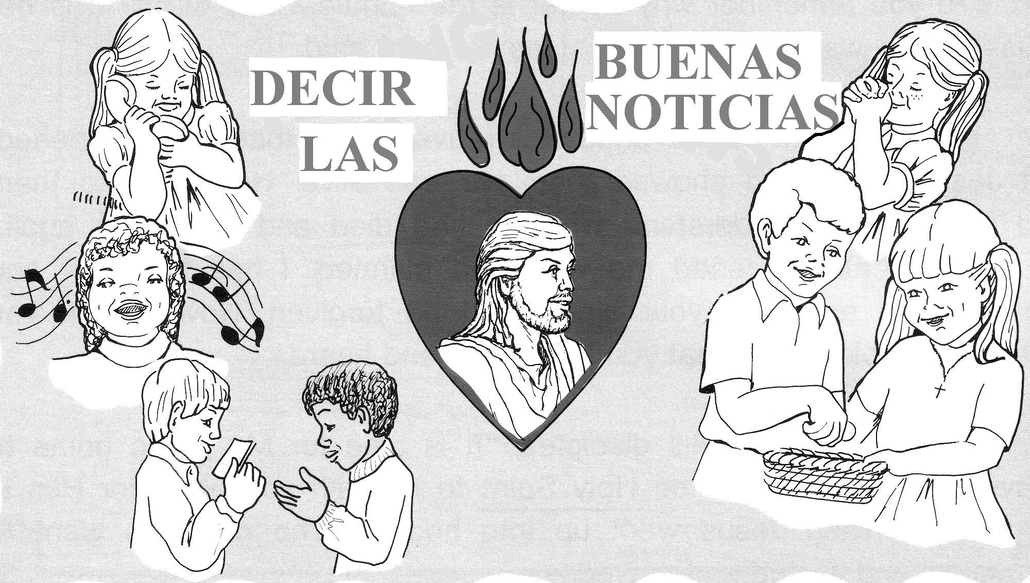

Lee las frases. Pon un número “1” en frente de lo que pasó primero, “2” en frente de lo que pasó segundo, etc. Algunos ya están hechos.

__8__ Pedro dijo, “Arrepiéntanse y Jesucristo les perdonará.”

__4__ Los discípulos fueron a Jerusalén para esperar y orar.

__1__ Jesucristo murió en la cruz.

__6__ Pedro dijo a la gente que había venido el Espíritu Santo.

_____ Jesucristo volvió a vivir, y habló con sus discípulos.

_____ Vino el Espíritu Santo a cada discípulo.

__7__ Muchas personas sintieron tristes por sus pecados.

_____ Cristo dijo que enviaría al Espíritu Santo, luego Él subió al Cielo.

_____ El Espíritu Santo nos ayudará a hablar con otros acerca de Cristo.


Lee tu versículo para memorizar. Luego dibuja y colorea estos monos
para que se parezcan a niños de varias partes del mundo.

Versículo para Memorizar
“Por tanto, id, y haced discípulos a todas las naciones, bautizándolos en el nombre del Padre, y del Hijo, y del Espíritu Santo; enseñándoles que guarden todas las cosas que os he mandado; y he aquí yo estoy con vosotros todos los días, hasta el fin del mundo.”
S. Mateo 28:19-20

1. Usa el código para encontrar palabras de tu versículo para memorizar.
2. Escríbelos en la línea.
3. Subráyalos en el versículo en la caja.
4. Una de las palabras no está en el versículo. Esta palabra te dice quién fue el que dijo las otras palabras.


―
▐
▌
▄
▀
∟
∏
∑
⁄
▲
►
▼
◄
◊
○
●
♦
▓
▬
A B C D E F G H I J
L M N ñ O P R S T U Z
∏
○
▌
●
♦
◄
∟
►
●
∟
▼
―
►
∑
◄
▬
∟
●
⁄
―
―
X
X
♦
▌
▓
►
∑
◄
◄
▬
●
―
∏
∏
∑
∑
∟
▌
►
◄
1. __________________2. _______________
3. ____________________________________ 4. _________
5. ________________________________________ 6. ______
¿Quién nos ayudará a contar las buenas noticias de Jesucristo?

____________________________________________________________
3. ____________________________________ 4. _________

